APPLICATION
Rédiger et présenter une lettre à un tiers bénéficiaire

Vous occupez un poste en qualité d'Agent Administratif au Centre Communal d'Action Sociale de Toulon 83000.

Le 13 février, vous recevez sur votre messagerie interne, le texte suivant…
Faites le nécessaire.

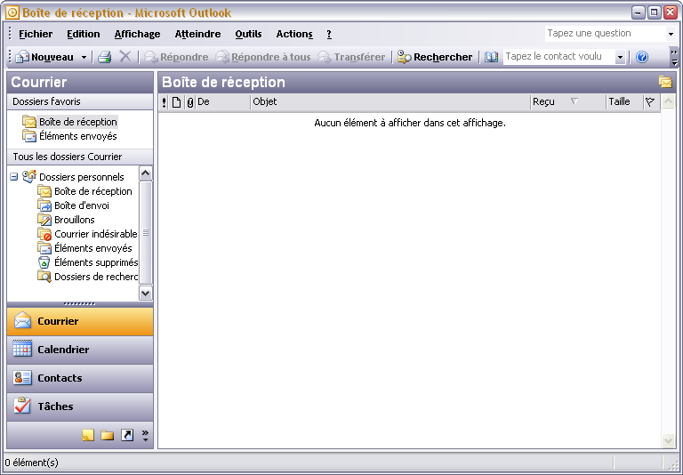

Il faudrait adresser une lettre à :

- Monsieur DUCHAMP Maurice, 97 avenue de la Lavande à Toulon,

afin qu'il nous fasse parvenir, par retour de courrier, une photocopie de son dernier avis d'imposition stipulant qu'il n'est pas imposable sur le revenu… Je n'arrive pas à le joindre au téléphone et il risque l'interruption des ses indemnités si le document ne nous parvient pas avant 8 jours. Il peut également nous le porter directement.

Merci.
Denise MONGE, Assistante Sociale


C. C. A. S. Toulon
8 rue Gabriel-Péri 83000 TOULON

Monsieur DUCHAMP Maurice
97 avenue de la Lavande,
83000 Toulon

Toulon, le 13 février

Monsieur,

J’ai vainement cherché à vous joindre au téléphone ces jours derniers.

En effet, afin que vos indemnités ne soient pas interrompues, vous devez nous fournir, de toute urgence, et si possible par retour de courrier, une photocopie de votre dernier avis d’imposition, stipulant que n’êtes pas imposable sur le revenu.

Vous pouvez bien entendu, si vous le souhaitez, le déposer directement à nos bureaux.

Salutations distinguées.

Denis MONGE,
Assistante Sociale

